Урок Победы

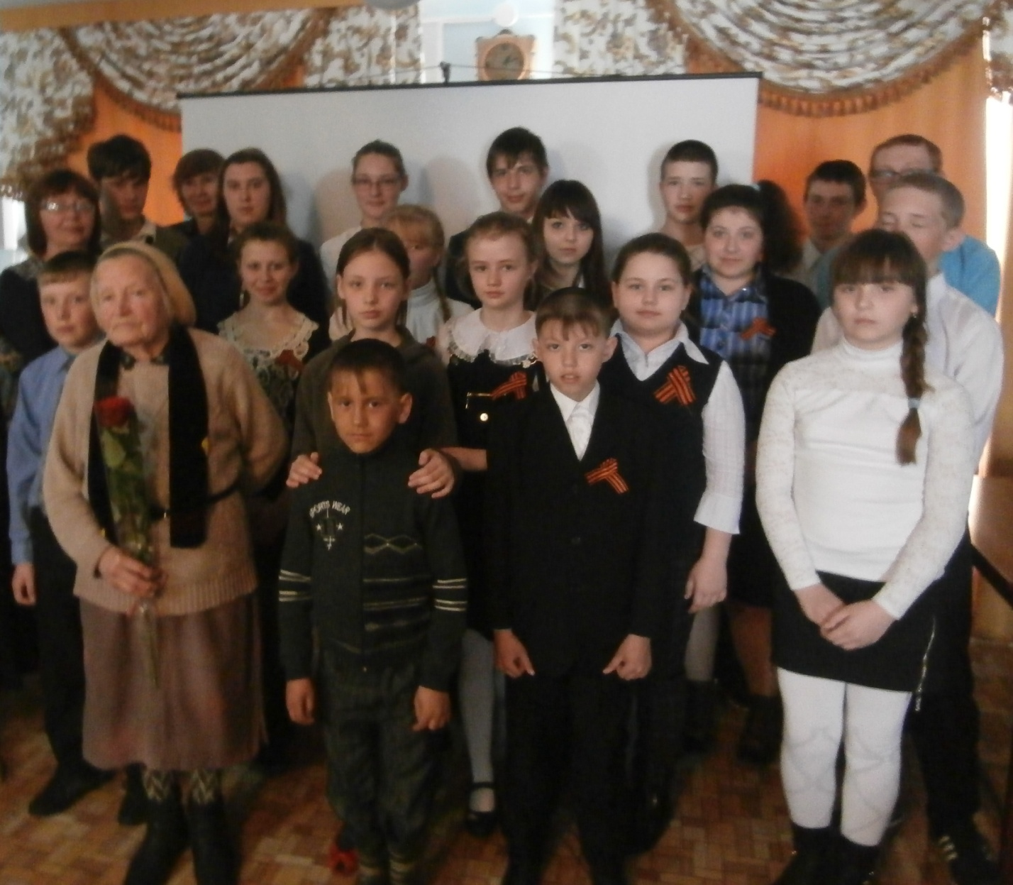
8 апреля учащиеся Кузнецовской ООШ, как и многие образовательные учреждения России, приняли участие во Всероссийском уроке Победы, который транслировался из Москвы. Урок проходил в Кузнецовской сельской библиотеке. На урок были приглашены учащиеся Оверинской ООШ. Участниками урока были и гости: руководитель органа управления образованием Таборинского района Козлова Т. Е., ведущий специалист управления образованием Девятовская О. В., заведующая информационным методическим центром Григорчук И. В., директор Кузнецовского центра культурного и библиотечного обслуживания Охотникова М. А. и специалист Кузнецовского сельского поселения Ефимова Л. Ю.
Урок открылся вступлениями директора Кузнецовской ООШ Каминской В. Н. и заместителем директора Кузнецовского центра культурного и библиотечного обслуживания Ермаковой Г. Н. Затем ребята посмотрели видеоролик «Мы помним и гордимся!», который позволил ребятам вспомнить знаменательные победные даты Великой Отечественной войны.
Всероссийский дал старт месячнику Победы. В ходе урока в Москве выступили министр образования Д.Ливанов и министр культуры В. Мединский. По словам Ливанова, этот урок станет ежегодным, так как молодёжь должна знать реальную историю Великой Отечественной войны. Не только накануне 9 Мая детям необходимо говорить о том, какой ценой досталась Победа, такая работа должна вестись в течение всего года.
На площадку Рособрнадзора вышли представители Министерств образования и науки, ветераны, участники войны, школьники, кадеты. В течении урока были прямые подключения из Городов-Героев: Москвы, Санкт-Петербурга, Севастополя, города воинской славы Курска и даже из Берлина. Девизом Урока стали слова «Гордимся! Помним!»
После трансляции Урока Победы ребята с интересом слушали рассказ о трудном военном детстве главного гостя мероприятия Марии Васильевны Фирулёвой. Со слезами на глазах рассказывала Мария Васильевна о том, как трудно было выживать всем во время войны, как много приходилось работать не только женщинам, оставшимся в тылу, но и детям. Все трудились для фронта, недосыпали и недоедали. Как часто, вспоминала Мария Васильевна, мы, дети, молились: «Господи, пошли нам хоть маленький кусочек хлебушка». Мария Васильевна много трудилась. Сегодня она ветеран педагогического труда. «Помните, - говорила она детям, - всегда помните, какой ценой завоёвана Победа. Помните свою историю и гордитесь ею!»
Урок закончился выступлением Т. Е. Козловой, которая напомнила учащимся о важности данного мероприятия, открывающим месячник, посвящённый 70-летию Великой Победы.

